|  |  |
| --- | --- |
| **UNIWERSYTET TECHNOLOGICZNO – HUMANISTYCZNY im. K. PUŁASKIEGO** | |
| **LABORATORIUM**: UKŁADY I SYSTEMY MIKROPROCESOROWE  **Ćwiczenie nr**: 2  **Temat ćwiczenia**: PWM – modulacja szerokości impulsu.  **Data wykonania ćwiczenia**: 10.10.2018 **Prowadzący**: mgr. inż. Emil Sadowski  **Wydział**: Transportu i Elektrotechniki **Kierunek**: Elektrotechnika  **Rok akademicki**: 2018/2019 **Semestr**: 3 **Grupa**: 1 | |
| **Wykonawca ćwiczenia**:  Artur Grygiel, Mateusz Skuza,  Marcin Hałas, Maciej Sobczak. | **Ocena:** |

1. **Cel ćwiczenia**

Celem ćwiczenia było zapoznanie się z zasadą działania wyjść PWM.

1. **Przebieg ćwiczenia**

Przeprowadzone ćwiczenie laboratoryjne polegało na zapoznaniu się z zasadą działania wyjść PWM do czego posłużyły proste programy, których zadaniem było pulsowanie diodą.

Arduino wyposażone jest w 15 kanałów sprzętowego PWM. Każde wyjście, na którym można uzyskać sygnał PWM zostało oznaczone na płytce znakiem tyldy "~". Każdy kanał PWM dostępny w Arduino jest 8-bitowy. Oznacza to, że wypełnienie sygnału, które uzyskane zostało na jego wyjściu można określić liczbą od 0 do 255, gdzie 255 oznacza wypełnienie 100%.

W celu przeprowadzenia pierwszego ćwiczenia konieczne było podłączenie diody do pinu 3 zgodnie z rys. 1. Na rys. 2 i 3 przedstawione zostały zdjęcia podłączonego na zajęciach układu zgodnie ze schematem na rys. 1.

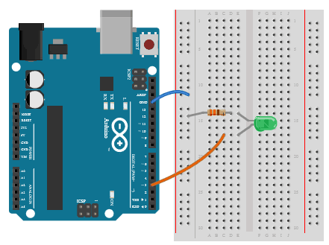

Rys. 1. Pulsowanie diodą przez Arduino – PWM. Schemat podłączenia [1]

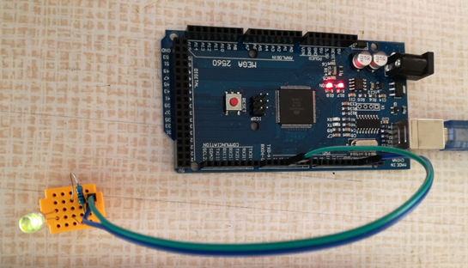

Rys. 2. Układ podłączony zgodnie z rys. 1

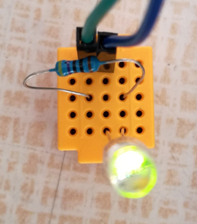

Rys. 3. Podłączenie poszczególnych elementów układu za pośrednictwem płytki stykowej

W dalszej części ćwiczenia zrealizowany został program przedstawiony na rys. 4 za pomocą którego dioda będzie powoli rozbłyskiwała. Inaczej mówiąc, w pętli będzie zmieniane wypełnienie sygnału PWM, którym będzie ona sterowana.

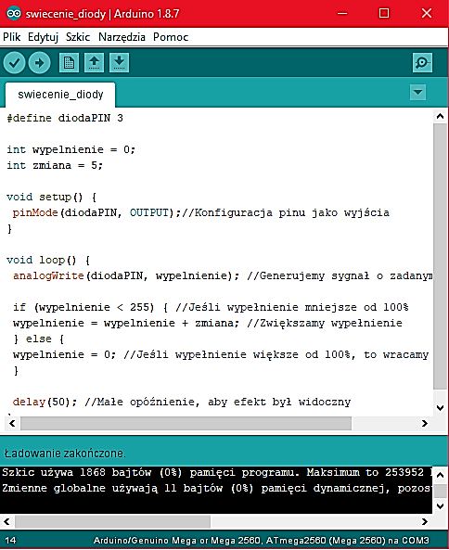

Rys. 4. Program sterujący rozbłyskiwaniem diody

Zadaniem powyższego programu jest cykliczne zwiększanie wypełnienie od zera do momentu, gdy jego wartość będzie mniejsza od 255 (100%). Gdy osiągnięte zostanie maksymalne wypełnienie dioda zostaje wyłączona (wypełnienie 0%) i proces rozświetlania diody zostaje ponowiony.

W kolejnym kroku napisany został program (rys. 5), który steruje gaśnięciem diody o zadaną wartość zmiennej. Program zmniejsza wartość wypełnienia od 255 do 0. Gdy wartość wypełnienia osiągnie minimum program zostanie powtórzony.

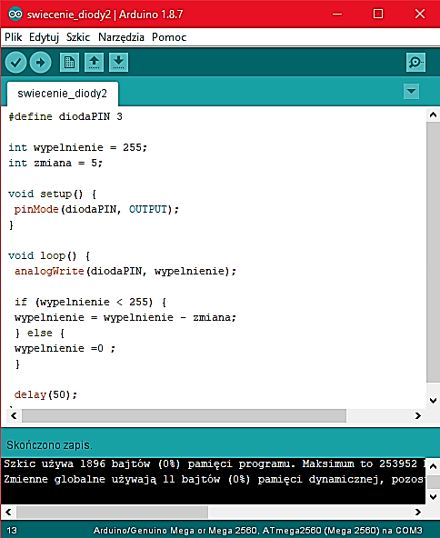

Rys. 5. Program sterujący gaśnięciem diody

Kolejnym etapem ćwiczenie było napisanie programu, który skokowo rozświetla diode. Wypełnienie początkowe wynosi 120 po czym następuje 1 s przerwy i wypełnienie osiąga wartość 200 dalej następnuje kolejna sekunda przerwy po czym wypełnienie uzyskuje maksimum i ponownie występuje opóźnienie programu tym razem dwu sekundowe. Program przedstawiony został na rys. 5.

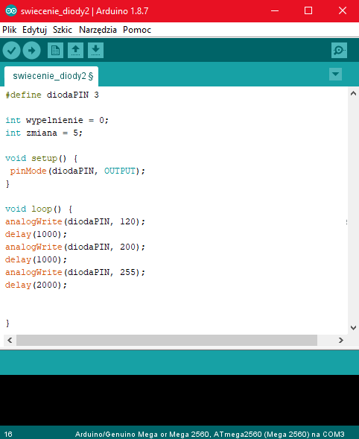

Rys. 6. Program skokowo sterujący rozświetleniem diody

1. **Wnioski**

Na podstawie przeprowadzonego ćwiczenia można stwierdzić, że poszerzona została wiedza na temat układów arduino. Zdobyta została wiedza na temat zasady działania PWM, czyli na temat metody modulacji sygnału prostokątnego poprzez regulacje szerokości impulsu.

Jasność diody sterowana była za pomocą nowej funkcji analogWrite (pin, wypełnienie). Jej zadaniem jest generowanie na wybranym pinie sygnału PWM o wybranym wypełnieniu.   
Im większe wypełnienie tym dioda świeciła jaśniej. Za pomocą tej funkcji mogliśmy też   
w sposób skokowy sterować jasnością diody.

Niestety nie udało nam się zrealizować jednej części ćwiczenia aby dioda stopniowo rozbłyskiwała i następnie gasła a cały proces był powtarzany w sposób ciągły. Problem wynikał z błędu w kodzie.

**Literatura:**

[1] https://forbot.pl/blog/kurs-arduino-srodowisko-jak-zaczac-programowac-id936